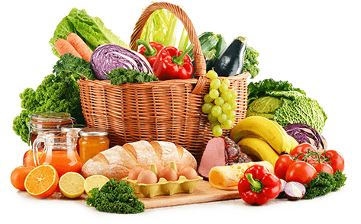

JEDILNIK (16. 3. ─ 20. 3. 2026)
 | MALICA | KOSILO | POPOLDANSKA MALICA
PONEDELJEK | polnozrnata štručka¹, skuta s podloženim sadjem⁷, jabolko, hibiskusov čaj | goveja juha^{1,3,9}, makaronovo meso¹, rdeča pesa, voda | polbeli kruh¹, sir⁷, voda
TOREK | mlečni zdrob¹, polnomastno mleko⁷, banana | goveja juha^{1,3,9}, goveji sote¹, skutni štruklji^{1,3,7}, kuhana cvetača, zelena solata, voda | polbeli kruh¹, hruška, voda
SREDA | polbeli kruh¹, čokoladno-lešnikov namaz⁷, pomaranča, planinski čaj | brokolijeva juha¹, piščančja nabodala, pečen krompir, zelena solata, sadni napitek | polnozrnati kruh¹, zeliščni namaz⁷, voda
ČETRTEK | črna žemlja¹, salama piščančja prsa, sir⁷, redkvice, mandarina | korenčkova juha¹, francoska solata, sirov kanelon^{1,3}, sadni napitek | žitna ploščica^{7,1}, voda
PETEK | sirova štručka ^{1,7}, kakav⁷, hruška | ješprenj s klobaso¹, biskvit z malinami^{1,3,7}, voda | polbeli kruh¹, jabolko, voda

Alergeni: 1: gluten (pšenica, pira, rž, ječmen, oves, kamut), 2: raki, 3: jajca, 4: ribe, 5: arašidi, 6: soja, 7: laktoza (mleko in mlečni izdelki), 8: oreški (8a: mandlji, 8b: lešniki, 8c: orehi, 8d: indijski orehi, 8e: brazilski oreščki, 8f: pistacija, 8g: makadamija), 9: listna zelena, 10: gorčično seme, 11: sezam, 12: žveplov dioksid in sulfiti, 13: volčji bob, 14: mehkužci Dietni obroki, ki jih pripravljamo po navodilu pediatra, lahko vsebujejo navedene alergene v sledovih.
DOBER TEK!
Kuhinja si pridružuje pravico do spremembe jedilnika.
V sodelovanju pripravila: Robert Troha, vodja kuhinje in Jerca Bogataj, organizatorka prehrane

